**POST TEST PRAKTIKUM PEMROGRAMAN WEB 1**

**MODUL 4 & 5**

**“JAVASC (JS)”**

**Dosen : Yati Nurhayati,S.Kom., M.Kom.**



**NAMA : RAHMA IZMI FATIHAH**

**NIM : 20230810054**

**JADWAL : SENIN, 11.20-13.00 (LAB PEMROGRAMAN)**

**KELAS : TINFC-2023-03**

**PROGRAM STUDI TEKNIK INFORMATIKA**

**FAKULTAS ILMU KOMPUTER**

**UNIVERSITAS KUNINGAN**

**2024**

1. **POST TEST**
2. Buat script HTML dengan Java Script di dalamnya untuk menghitung Gaji:

* **Kode Program :**

<!DOCTYPE html>

<html>

<head>

<title>Perhitungan Gaji</title>

</head>

<body>

<form name="form1">

  <h2>PERHITUNGAN GAJI</h2>

  <table border="1">

    <tr>

      <td>Golongan</td>

      <td>

        <select name="gol">

          <option value="I">I</option>

          <option value="II">II</option>

          <option value="III">III</option>

        </select>

      </td>

    </tr>

    <tr>

      <td>Jumlah Anak</td>

      <td><input type="text" name="anak" size="10" maxlength="10"></td>

    </tr>

    <tr>

      <td colspan="2">

        <input type="button" name="hitung" value="Hitung" onclick="hit()">

        <input type="reset" name="Batal" value="Cancel">

      </td>

    </tr>

    <tr>

      <td>Gaji Pokok</td>

      <td><input type="text" name="gapok" readonly></td>

    </tr>

    <tr>

      <td>Tunjangan</td>

      <td><input type="text" name="tunjangan" readonly></td>

    </tr>

    <tr>

      <td>Gaji Bersih</td>

      <td><input type="text" name="gaji" readonly></td>

    </tr>

  </table>

</form>

<script>

function hit() {

  var gol = document.form1.gol.value;

  var anak = parseInt(document.form1.anak.value);

  var gapok, tunjangan, persenTunjangan, gaji;

  if (gol == "I") {

    gapok = 250000;

    persenTunjangan = 0.05;

  } else if (gol == "II") {

    gapok = 300000;

    persenTunjangan = 0.10;

  } else if (gol == "III") {

    gapok = 350000;

    persenTunjangan = 0.15;

  }

  tunjangan = (anak * gapok) * persenTunjangan;

  gaji = gapok + tunjangan;

  document.form1.gapok.value = gapok;

  document.form1.tunjangan.value = tunjangan;

  document.form1. gaji.value = gaji;

}

</script>

</body>

</html>

* **Hasil Run Kode Program :**

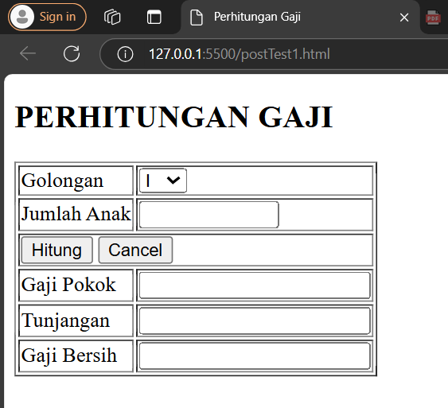

**Uji coba:**  
 Pilih Golongan 1 dan Jumlah anak 3, kemudian klik Hitung!

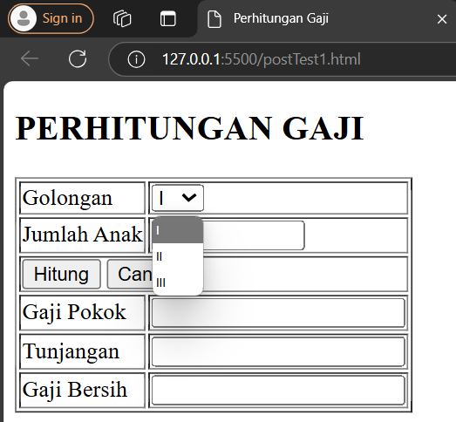

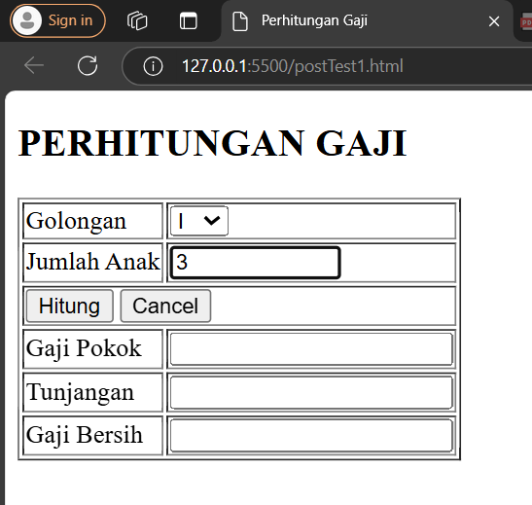

**Hasil Perhitungannya:  
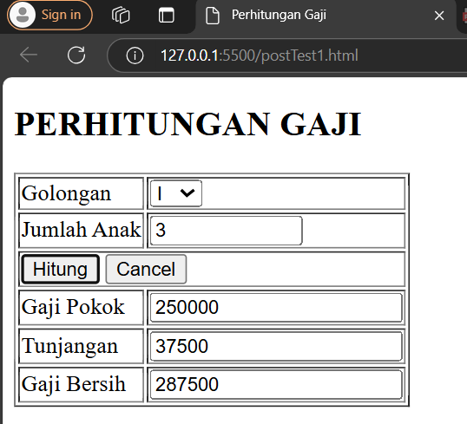**

1. Buat script HTML dengan Java Script di dalamnya untuk menghitung Penjualan dan menghasilkan Nota Penjualan:

* **Kode Progam:**

<!DOCTYPE html>

<html lang="id">

<head>

    <meta charset="UTF-8">

    <meta name="viewport" content="width=device-width, initial-scale=1.0">

    <title>Nota Penjualan</title>

    <style>

        #nota {

            margin-top: 20px;

            padding: 10px;

            border: 1px solid #000;

            width: 300px;

        }

        #nota p {

            margin: 5px 0;

        }

        .garis-bawah {

            border-bottom: 1px solid #000;

            padding-bottom: 5px;

            margin-bottom: 5px;

        }

    </style>

    <script>

        function updateBarang() {

            const kode = document.querySelector('select[name="kode"]').value;

            const namaBarangField = document.querySelector('input[name="namaBarang"]');

            const hargaField = document.querySelector('input[name="harga"]');

            let namaBarang = "";

            let harga = 0;

            if (kode === "B001") {

                namaBarang = "Buku";

                harga = 5000;

            } else if (kode === "B002") {

                namaBarang = "Penggaris";

                harga = 1500;

            } else if (kode === "B003") {

                namaBarang = "Pulpen";

                harga = 2000;

            }

            namaBarangField.value = namaBarang;

            hargaField.value = harga;

            document.querySelector('input[name="jumlahBeli"]').value = 0;

            document.querySelector('input[name="jumlahBayar"]').value = "";

            document.querySelector('input[name="potongan"]').value = "";

            document.querySelector('input[name="totalBayar"]').value = "";

        }

        function hitungTotal() {

            const harga = parseInt(document.querySelector('input[name="harga"]').value) || 0;

            const jumlahBeli = parseInt(document.querySelector('input[name="jumlahBeli"]').value) || 0;

            const jumlahBayarField = document.querySelector('input[name="jumlahBayar"]');

            const potonganField = document.querySelector('input[name="potongan"]');

            const totalBayarField = document.querySelector('input[name="totalBayar"]');

            const jumlahBayar = harga * jumlahBeli;

            jumlahBayarField.value = jumlahBayar;

            let persenPotongan = 0;

            if (jumlahBeli > 0 && jumlahBeli <= 10) {

                persenPotongan = 5;

            } else if (jumlahBeli >= 11 && jumlahBeli <= 20) {

                persenPotongan = 10;

            } else if (jumlahBeli > 20) {

                persenPotongan = 15;

            }

            const potongan = (persenPotongan / 100) * jumlahBayar;

            potonganField.value = potongan;

            const totalBayar = jumlahBayar - potongan;

            totalBayarField.value = totalBayar;

        }

        function tampilkanNota() {

            const kode = document.querySelector('select[name="kode"]').value;

            const namaBarang = document.querySelector('input[name="namaBarang"]').value;

            const harga = document.querySelector('input[name="harga"]').value;

            const jumlahBeli = document.querySelector('input[name="jumlahBeli"]').value;

            const jumlahBayar = document.querySelector('input[name="jumlahBayar"]').value;

            const potongan = document.querySelector('input[name="potongan"]').value;

            const totalBayar = document.querySelector('input[name="totalBayar"]').value;

            const nota = `

                <h3>Nota Penjualan</h3>

                <p>Kode Barang: ${kode}</p>

                <p>Nama Barang: ${namaBarang}</p>

                <p>Harga Barang: ${harga}</p>

                <p>Jumlah Beli: ${jumlahBeli}</p>

                <p>-----------------------------</p>

                <p>Jumlah Bayar: ${jumlahBayar}</p>

                <p>Potongan: ${potongan}</p>

                <p>=================</p>

                <p>Total Bayar: ${totalBayar}</p>

    `;

    document.getElementById('nota').innerHTML = nota;

}

    </script>

</head>

<body>

    <form name="form1">

        <fieldset>

            <legend>Data Penjualan Barang</legend>

            <label for="kode">Kode:</label>

            <select name="kode" onchange="updateBarang()">

                <option value="">--Pilih Salah Satu--</option>

                <option value="B001">B001</option>

                <option value="B002">B002</option>

                <option value="B003">B003</option>

            </select><br><br>

            <label for="jumlahBeli">Jumlah Beli:</label>

            <input type="number" name="jumlahBeli" value="0" oninput="hitungTotal()"><br><br>

            <label for="namaBarang">Nama Barang:</label>

            <input type="text" name="namaBarang" readonly><br><br>

            <label for="harga">Harga:</label>

            <input type="text" name="harga" readonly><br><br>

            <label for="jumlahBayar">Jumlah Bayar:</label>

            <input type="text" name="jumlahBayar" readonly><br><br>

            <label for="potongan">Potongan (%):</label>

            <input type="text" name="potongan" readonly><br><br>

            <label for="totalBayar">Total Bayar:</label>

            <input type="text" name="totalBayar" readonly><br><br>

            <input type="button" value="TAMPILKAN" onclick="tampilkanNota()">

        </fieldset>

    </form>

    <div id="nota"></div>

</body>

</html>

* **Hasil Run Kode Program:**

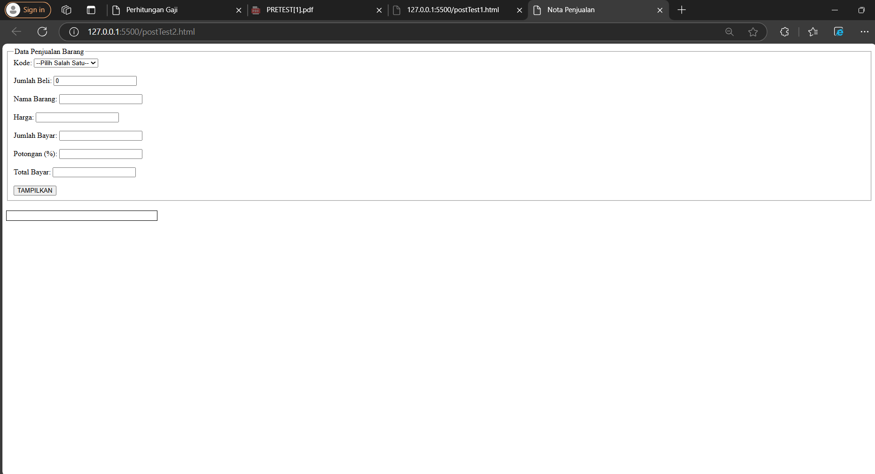

**Uji Coba:**

Pilih Kode Barang B001, maka akan otomatis terisi untuk Nama Barang dan Harga, seperti tampilan berikut:

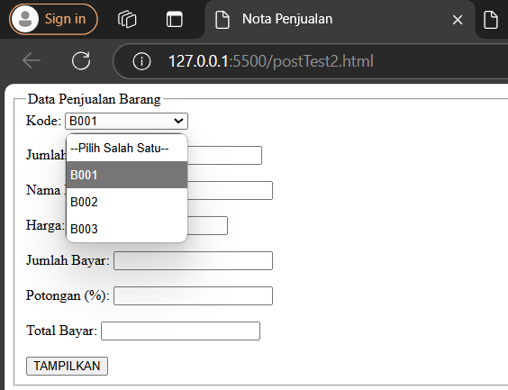

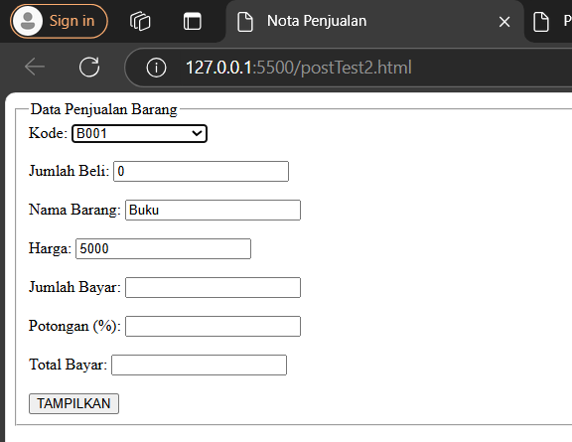

Inputkan Jumlah Beli dengan inputan angka, misalnya **inputkan angka 2**

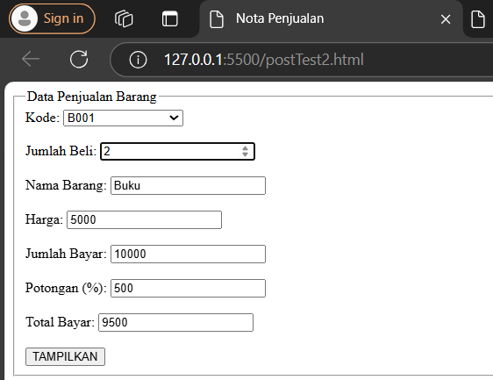

Lalu Klik **Tampilkan**, maka hasilnya akan seperti gambar berikut:

